4. Separação dos componentes de uma mistura
4.1. Separação dos componentes de misturas heterogéneas
Responde às seguintes questões consultando o teu manual. [Págs. 55-58]

- Completa a frase seguinte utilizando as palavras que se encontram dentro do retângulo.
“Para separar os _________________ de misturas utilizam-se
separação processos
propriedades componentes
fim composição
mistura
_________________ físicos de _________________, que são escolhidos de
acordo com o tipo de _________________, a sua __________________,
as _________________ dos seus componentes e o _________________
a que estes se destinam.”

- Completa o esquema seguinte. Em caso de dúvida, consulta as págs. 55 e 56 do manual.
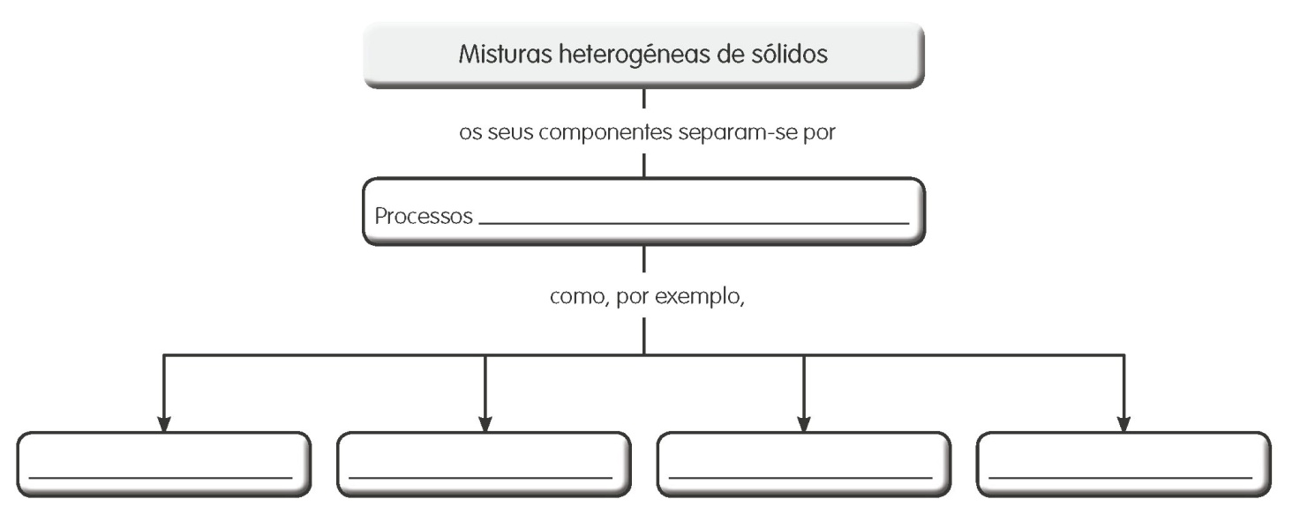

- Preenche a tabela, indicando, para cada caso, a técnica de separação mais adequada para separar os componentes de cada uma das misturas heterogéneas de sólidos.

Mistura | Técnica de separação
Farinha e grãos de café
Iodo e sal de cozinha
Açúcar e cinza
Aparas de alumínio e de ferro
Sal de cozinha e serrim
Areia fina e naftalina

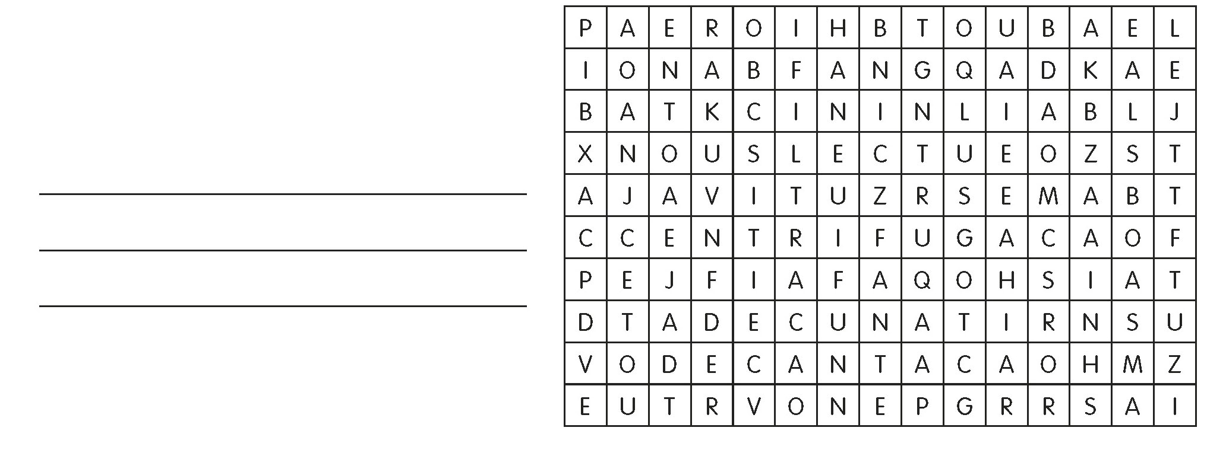
- Procura na sopa de letras as técnicas
de separação dos componentes de
misturas heterogéneas de sólidos em
líquidos.

- Observa as figuras que representam processos físicos de separação dos componentes de misturas heterogéneas e indica no crucigrama o nome desses processos físicos.
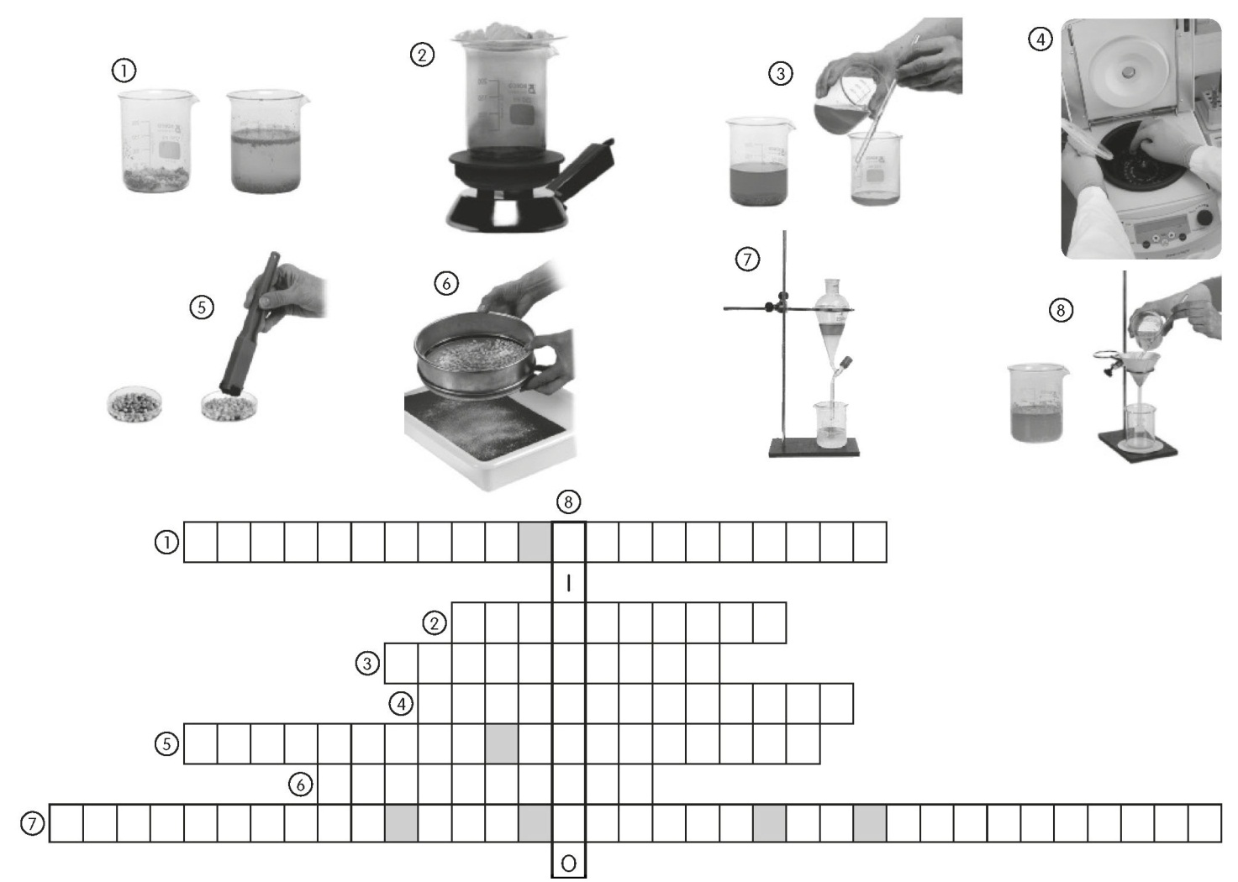

- Faz a associação correta entre os elementos da coluna A e os elementos da coluna B.
